**Tojáskrém**

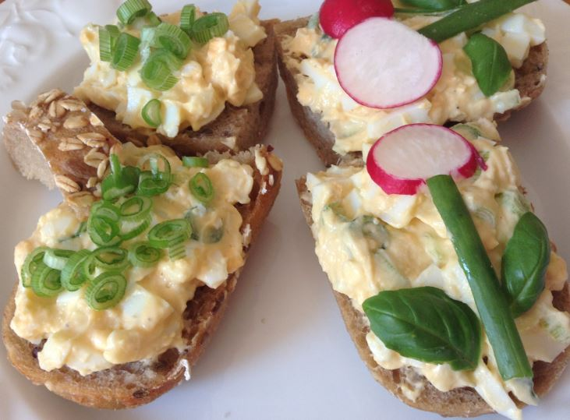

**Rukkolás sajtkrém**

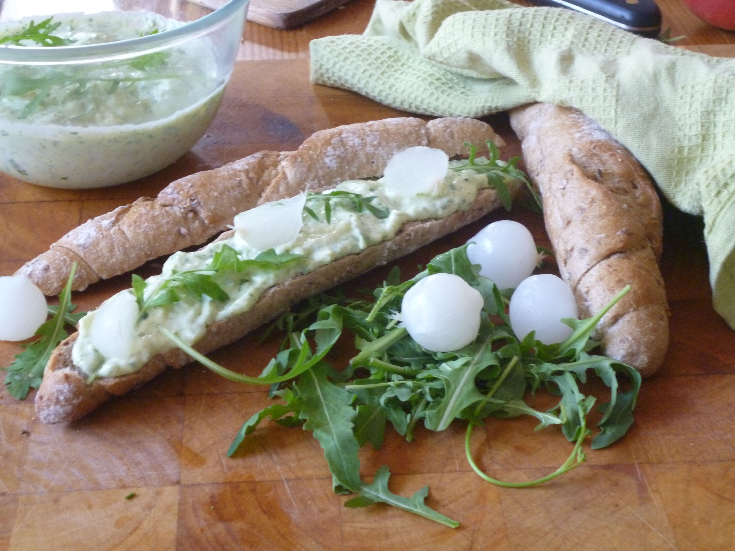

**Lencsekrém**

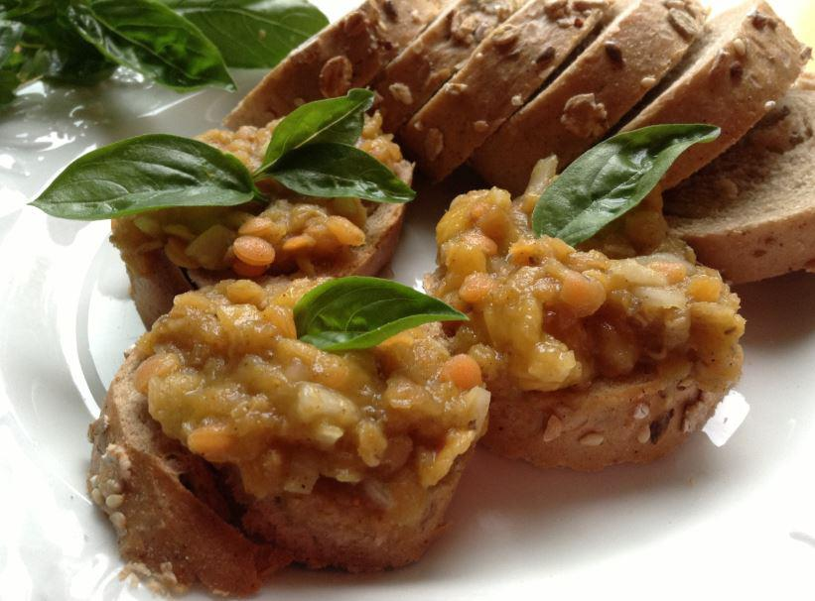

**Cukkinikrém**

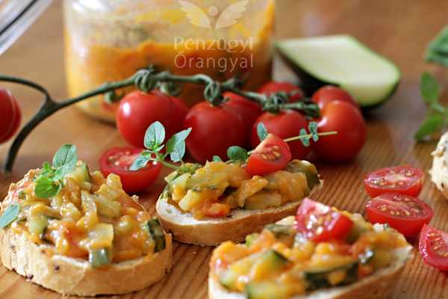

**50 dkg cukkini**

**2 db paradicsom**

**2 db zöldpaprika**

1 fej vöröshagyma (nagyobb)

kevés olaj

10 dkg margarin

pirospaprika, só, bors, oregánó

+ 2 szelet tk. kenyér

Recept: <http://menukalkulator.hu/receptek/cukkinikrem/>

**150 g vörös lencse (piac)**

**300 ml zöldségleves**

1 db vöröshagyma

**1 mangó (érettebb)**

1 evőkanál currypor

2 evőkanál olívaolaj

só, frissen őrölt bors

+ 2 szelet tk.kenyér

Recept:

<http://menukalkulator.hu/receptek/lencsekrem/>

**CUKKINIKRÉM**

**LENCSERÉM**

* **50 g rukkola**
* **10 dkg füstölt sajt**
* 25 dkg margarin vagy vaj
* 3 kanál fehérborecet vagy balzsamecet
* só
* fehérbors  
    
  + 2 szelet tk.kenyér

Recept: <http://menukalkulator.hu/receptek/ruccolas-sajtkrem/>

5 db tojás

**1 db natúr sajtkrém**

2-3 evőkanál vaj (5 dkg)

1 kanál mustár

só

bors

**újhagyma**

+ 2 szelet tk.kenyér

Recept:

<http://menukalkulator.hu/receptek/tojaskrem/>

**RUKKOLÁS SAJTKRÉM**

**TOJÁSKRÉM**

**5**

**5**

**SZENDVICSKRÉM**

**SZENDVICSKRÉM**

**5**

**SZENDVICSKRÉM**

**5**

**SZENDVICSKRÉM**